台東縣桃源國民小學（98）學年度（上） 學期（一）年級
【人權教育】融入課程教學設計

融入領域：語文 設計者: 張碧珊
學習目標 | 1.能知道自己的左手和右手。  2.能運用比喻的方法，說明事物的關係或特性。  3.能學會數字的順序。  4.能區別左右，並應用在日常生活上。  5.能從認識自己的雙手，感覺到自己學習能力的增加與成長的喜悅。  6.能認識自己，發覺自己的特色，並珍惜自己。
週次 | 月份 | 主題名稱 | 單元名稱 | 單元學習目標 | 教學內容 | 能力  指標 |  | 評量  方法 | 教學節數 | 融入議題 | 備註
 |  |  |  |  |  |  |  |  |  |  | 進度
 |  |  |  |  |  |  |  |  |  |  | 符合 | 落後
11 | 11/11-11/17 | 生活的趣味 | 第一課好朋友 | 1.能知道自己的左手和右手。  2.能運用比喻的方法，說明事物的關係或特性。  3.能學會數字的順序。  4.能區別左右，並應用在日常生活上。  5.能從認識自己的雙手，感覺到自己學習能力的增加與成長的喜悅。 | 1.從課文情境圖中，能分辨並說出自己的左、右方向。  2.從聆聽課文中，知道「比喻」的表達方法。  3.從課文內容中，引導學生介紹自己好朋友的姓名、特色。  4.從師生共同討論中，引導學生應用完整的語句，說一說常和好朋友做哪些事。 | A-1-1-1-1 能熟習並認念注音符號  A-1-1-1-2 能筆順正確的書寫注音符號  A-1-1-1-3 能熟習拼音的方法  A-1-3-2-1 能欣賞並朗讀標注注音的優美文學作品  A-1-4-3-1 能利用注音符號輔助認識文字  A-1-4-3-2 能利用注音讀物，擴充閱讀範圍  A-1-4-9-3 能選擇 |  | 字形檢核  聲調檢核  寫字檢核  口語評量  仿作評量  觀察評量  態度評量 | 2 | ◎人權教育  2-1-1 了解兒童對遊戲權利的需求並促進身心健康與發展
 |  | 壹、哈囉！家鄉 ─ 家鄉攝影 |  | 6.能認識自己，發覺自己的特色，並珍惜自己。 | 5.寫作形式：從最基本的數數經驗開始，先數出左手和右手有五個手指頭。再從自己最常看到、接觸到的雙手入手，寫出手和我們的密切關係，進而知道「好朋友」的概念，體會到「好朋友」可以和我們做許多有趣的事，增添生活的趣味。  6.短語練習：(左手和右手) | 適合自己程度的注音讀物，培養自我學習興趣  B-1-1-3-3 能養成仔細聆聽的習慣  B-1-1-5-6 能禮讓長者或對方先行發言  B-1-2-1-2 能聽得正確  B-1-2-10-7 能邊聆聽、邊思考  C-1-1-1-1 能清楚明白的口述一件事情  C-1-1-2-4 能正確的使用標準國語說話  C-1-1-2-5 能用完整的語句回答問題  C-1-1-3-8 能清楚說出自己的意思  F-1-2-1-1 能運用學過的字詞，造出通順的句子  F-1-2-1-2 能仿寫簡單的句型
活動照片 |  | 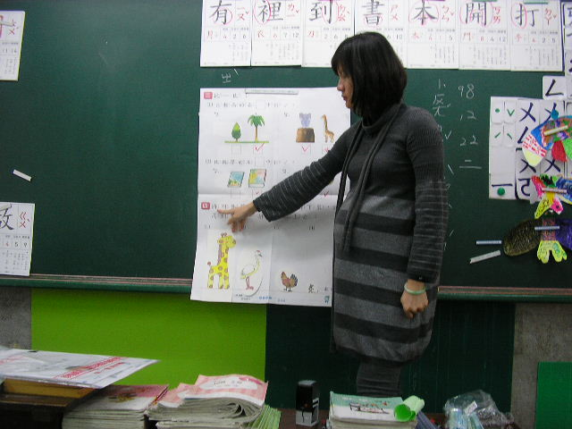 |  |  |  |  | 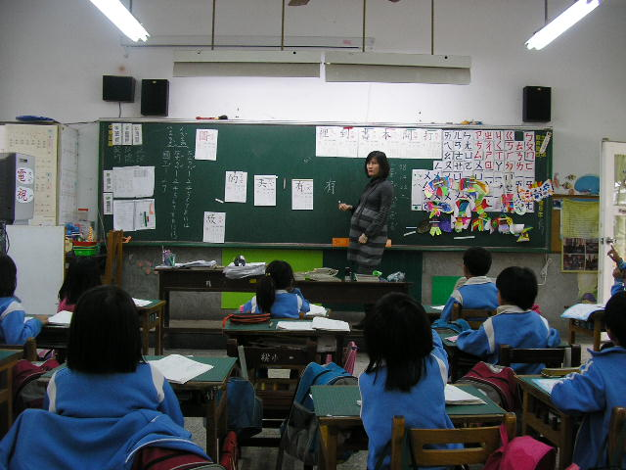
說明 |  | 老師說明本課的大意 |  |  |  |  | 老師指出海報上的重點

